PCB装配_2026-09-15_1701 3D 审阅报告
模型文件：PCB装配_2026-09-15_1701.glb
生成时间：2026-09-15 18:13:21
本报告包含 6 张基础视图和 1 条评论审阅页。

第一部分 基础预览
以下视图使用统一比例渲染完整装配体，不包含当前隐藏状态、爆炸位移或界面辅助元素。

前视图

第一部分 基础预览（续）
后视图

第一部分 基础预览（续）
左视图

第一部分 基础预览（续）
右视图

第一部分 基础预览（续）

顶视图

第一部分 基础预览（续）
底视图

评论
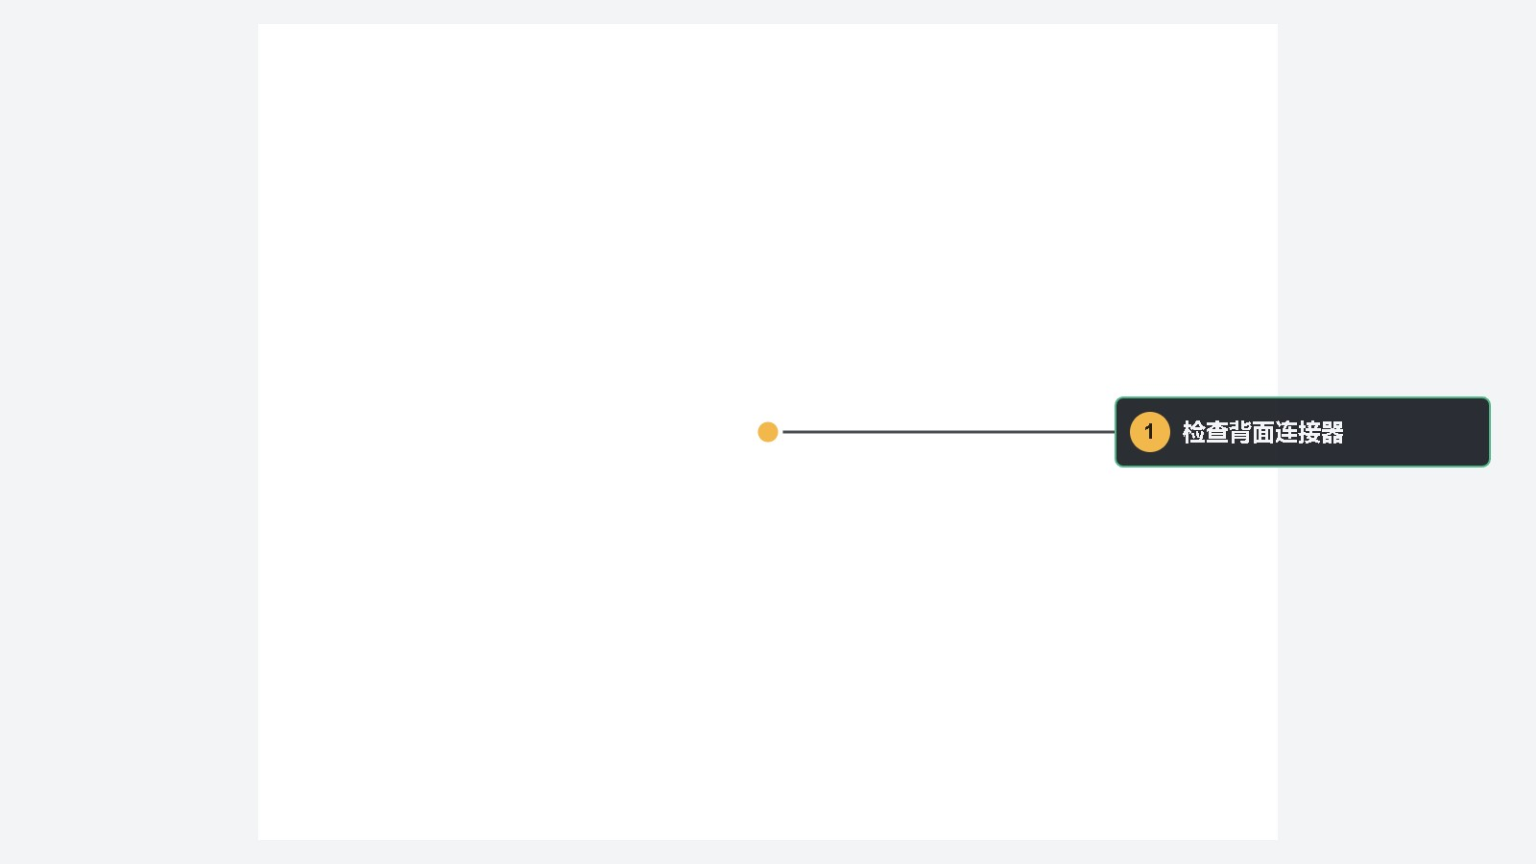
评论标题

1. 检查背面连接器
评论内容

检查结果
背面连接器需要确认安装间隙，并检查焊点是否完整。
• 检查固定孔
• 检查连接器方向

第三部分 交互式 3D 模型
请使用兼容的 Microsoft Word 桌面版打开本文档。拖动模型可旋转视角，滚轮可缩放；其他查看器将显示静态海报。

